商学院学生第一党支部关于杨旭等十五名同志拟转为中共正式党员的公示书
商学院学生第一党支部杨旭等十五名同志，于近期向党组织递交了转正申请书，经征求党员和群众意见，支部委员会2021年6月8日审查同意，拟提交近期的支部大会讨论。根据发展党员工作有关规定，现公示如下：
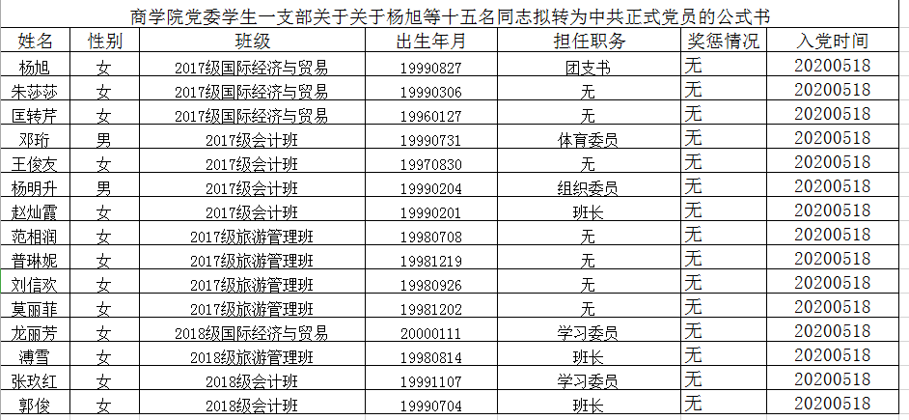
公示时间：2021年6月9日—2021年6月17日（公示时间不少于5天）。广大同学如有异议，请于2021年6月17日前向商学院学生第一党支部支部书记陈柱玲老师、支委马谊妮老师、支委李爱杰老师反映。
联系方式： 陈柱玲老师 13987796771
马谊妮老师 13988429760
李爱杰老师 13708776350
商学院党委学生第一支部委员会
2021年6月9日

